Береза
Источник: http://planetadpuzei.ru/blogs/master-klas/master-klas-ber-za-iz-bisera.html
Понадобится: проволока 0.3мм, 1мм и 3мм , зеленый бисер 4-5 оттенков, нитки для обмотки(любого цвета, т.к. они будут краситься), клей ПВА, алебастр, кисточки( мягкая и жесткая), краски. Приступаем: смешиваю бисер, примерно по 1 чайной ложечке каждого цвета и набираю на проволоку (чем больше тем лучше) и не отрывая от катушки начинаю плести веточки, В каждой петельке по 7 бисеринок. ФОТО1-6
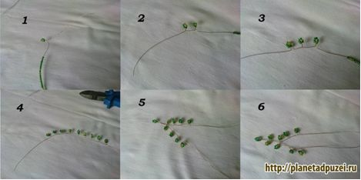
Делаем 15 веточек по 9 петелек (для верхушек), и 57 веточек по 11 петелек (для остальных веток) ФОТО.2
Теперь все веточки собираю по 3 шт. ФОТО 7-9
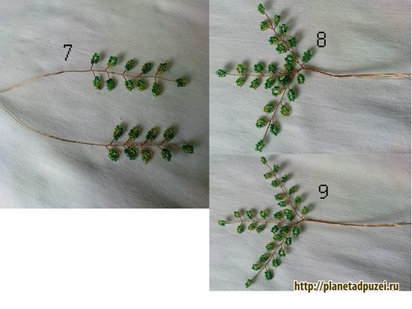
получается 5 веток (на верхушки) и 19 на ветки ФОТО 10. К 19 веткам приматываю нитками проволоку 1мм к каждой ФОТО 11-13
Собираю на одну верхушку 3 ветки на другую 2. (обматываю нитками) ФОТО 14, 15
Приматываю верхушку к толстой проволоке (3мм) ФОТО 16
дальше приматываю по 1 ветке к толстой проволоке ФОТО 17
На основной ствол идет: верхушка 3 шт. и 12шт. веток, а на боковой ствол: верхушка 2шт. и 7шт. веток ФОТО 18
Затем соединяю 2 ствола, основной чуть выше ФОТО 19
утолщаю строительным скотчем. ФОТО 20
Концы толстой проволоки загибаю, и вот что вышло ФОТО 21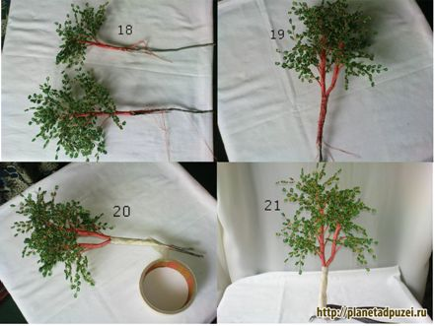
Беру формочку, ложу пакетик (что бы алебастр не пристал) и устанавливаю березку, подпирая чем удобно, для устойчивости ФОТО 21А
и начинаю накладывать смесь (алебастр 2ст.л.+ПВА 1 ст. л. +вода) ФОТО 22
Оставляю застывать где-то на 10-12 часов. Вот что вышло ФОТО 23
Для того что бы не измазать бисер при обмазывании ствола, обматываю ветки фольгой ФОТО 24
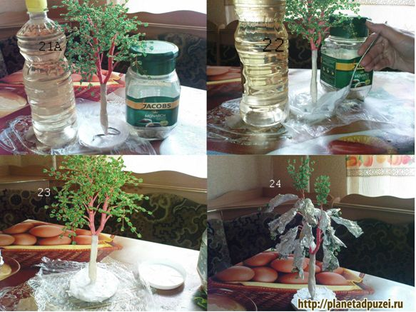
И начинаю обмазывать смесью ПВА+ алебастр. Для веток делаю смесь пореже(похожую на магазинскую сметану) и обмазываю мягкой кисточкой ФОТО 25
На ствол делаю смесь погуще, и начинаю накладывать жесткой кисточкой. ФОТО 26
Вот что вышло ФОТО 27
Даю застыть 10-12 часов. Начинаю покраску: ствол я крашу (2 раза) краской «Снежка», а подставку гуашь разведенная ПВА ФОТО 28
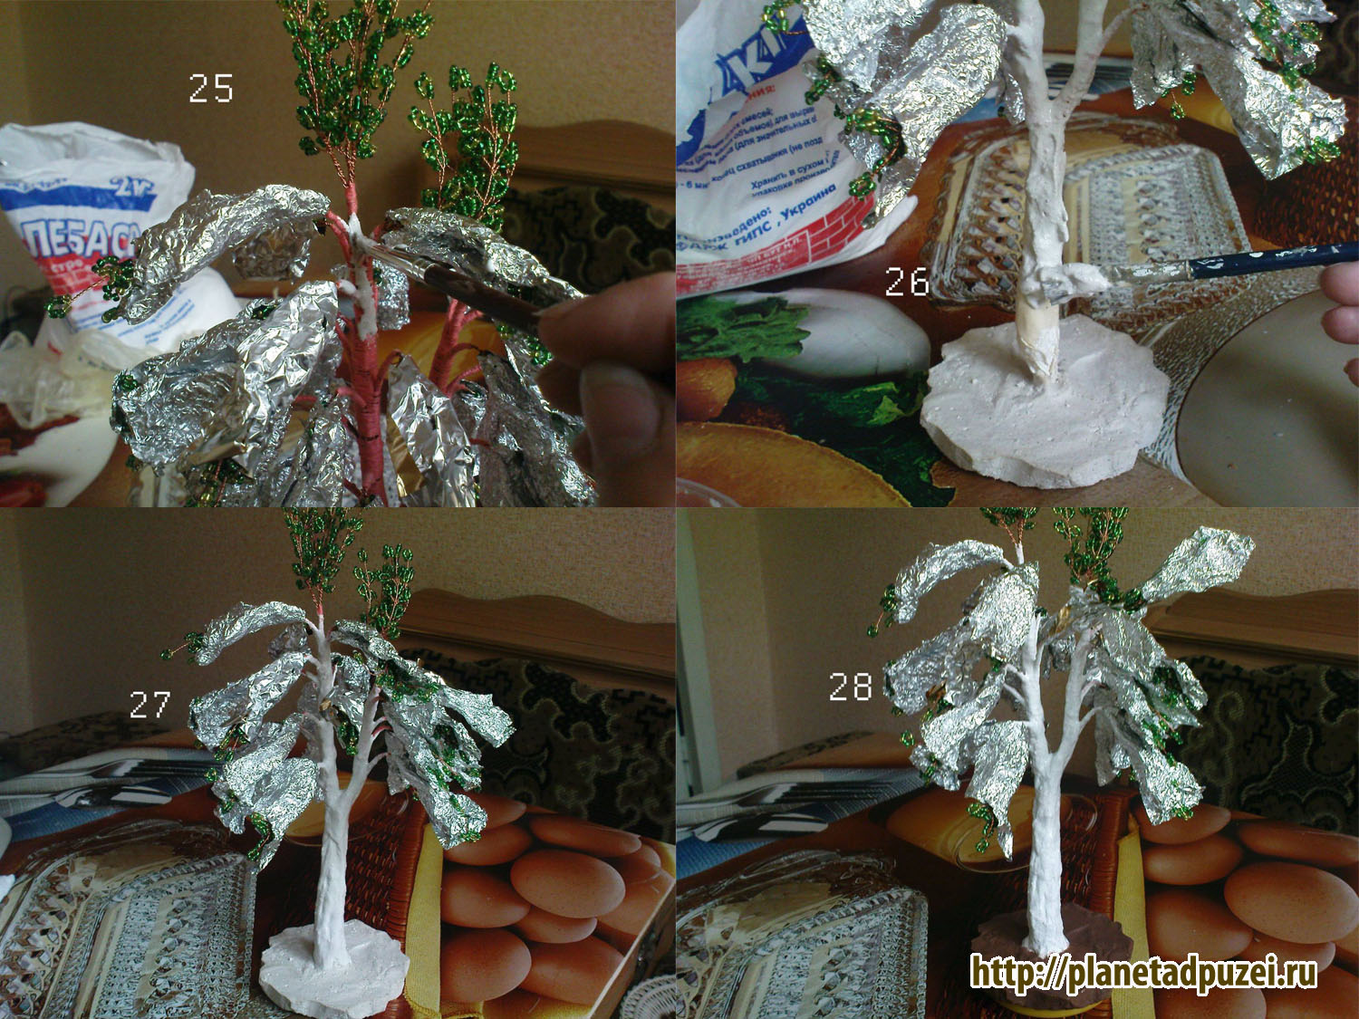как высохнет белая краска, наношу черную краску мягкой кисточкой на ветки, а жесткой на ствол и разукрашиваю подставку. ФОТО 29
Когда все высохнет, снимаю фольгу, расправляю веточки. Вот что вышло ФОТО 30

Изображение уменьшено. Щелкните, чтобы увидеть оригинал.

